ЕЖЕНЕДЕЛЬНЫЙ ОТЧЁТ
федерального государственного бюджетного образовательного учреждения
высшего профессионального образования «Самарский государственный
аэрокосмический университет имени академика С. П. Королёва
(национальный исследовательский университет)»
Отчётный период: с 26 октября по 2 ноября 2011 г.

- Организационные мероприятия в рамках реализации программы развития университета
  - 26 октября состоялась встреча президента СГАУ В. А. Сойфера и Советника-посланника по экономическим вопросам Посольства Соединённого Королевства Великобритании и Северной Ирландии в Москве Кэролайн Уилсон. На встрече присутствовали заместитель министра образования и науки Самарской области В. Я. Классен, проректор по учебной и международной деятельности В. Д. Богатырёв, руководитель международного отдела С. Н. Тиц, заведующий кафедрой летательных аппаратов профессор В. В. Салмин и доцент кафедры АСЭУ В. Я. Свербилов.
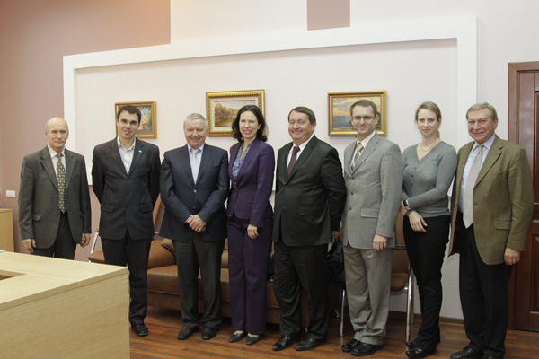
На встрече обсуждались вопросы сотрудничества между Самарским государственным аэрокосмическим университетом имени С.П. Королева и вузами и научными организациями Англии.

- Мероприятия по приобретению учебно-лабораторного и научного оборудования
  - Осуществляется выполнение контрактов, перечисление средств на закупку учебно-лабораторного и научного оборудования, приобретаемого в 2011 году, и его установка.

- Мероприятия по повышению квалификации и профессиональной переподготовке научно-педагогических работников университета
3.1 Профессор кафедры КиПРЭС Семкин Н. Д. прошёл стажировку по теме «Обработка сигналов в безплатформенных инерциальных навигационных системах с астрономической коррекцией» на базе НИИ многопроцессорных вычислительных систем Южного федерального округа, Краснодарский край, Россия.
3.2 Доцент кафедры иностранных языков Мартынова О. Н. прошла стажировку по теме «Особенности применения лазернооптических приборов для исследования газодинамических процессов и процессов горения» на базе Центрального института авиационного моторостроения имени П. И. Баранова, г. Москва, Россия.
3.3 Доцент кафедры технической кибернетики Белоусов А. А. прошёл стажировку по теме «Расчёт, проектирование и производство оптических систем» на базе Санкт-Петербургского государственного университета информационных технологий, механики и оптики, г. Санкт-Петербург, Россия.
3.4 Проводится согласование с ведущими отечественными и зарубежными специалистами тематики и планов публичных лекций для чтения в СГАУ.

4. Разработка учебных программ
4.1. На сайте СГАУ (http://ssau.ru/files/resources/aeroeduc.pdf) размещен сборник трудов межвузовской научно-практической конференции «Высшее профессиональное образование в Самарской области: история и современность».
4.2. Проведено анкетирование проректора по учебной работе, проректора по образовательной и международной деятельности, начальника управления образовательных программ и декана факультета информатики в соответствии с письмом Департамента профессионального образования от 19.10.11 №12-2022 по вопросам разработки образовательных программ ФГОС-3.
4.3. Продолжается выполнение по проектам модернизации образовательной деятельности факультетов и сопроводительного проекта служб учебного и финансового блоков.

5. Развитие информационных ресурсов
5.1. Производится информационное наполнение сайта системы информационного сопровождения реализации программы развития и совершенствования инновационной инфраструктуры СГАУ.
5.2. Продолжается информационное наполнение сайта центра компетенции свободного программного обеспечения, запущенного по адресу http://spo.ssau.ru
5.3 Завершена аппаратная модернизация кластера "Сергей Королев". Установлено дополнительное оборудование, расширяющее как производительность кластера, так и его функциональность. Пиковая производительность увеличена до 15 Тфлопс.

6. Совершенствование системы управления качеством образования и научных исследований

7. Информационное сопровождение реализации программы
7.1. Производится текущее информационное наполнение Интернет-портала СГАУ, отражающего ход реализации программы развития СГАУ как национального исследовательского университета.
Размещена информация о победителях Региональных межвузовских открытых соревнований в области информационной безопасности VolgaCTF. Соревнования проводились среди команд студентов высших учебных заведений Самарской области, осуществляющих подготовку по специальностям, связанным с информационной безопасностью: СГАУ, СамГУ, СамГТУ, ПГУТИ, СамГУПС, которые представили на Соревнования 8 команд, по 7 человек.
Размещена информация о втором в этом году Дне донора на территории кампуса СГАУ. В этот раз в университетский санаторий-профилакторий пришло почти 60 наиболее социально-ориентированных и осведомлённых студентов и сотрудников нашего университета. В общей сложности они сдали 23,6 литра крови.
Размещена информация о первом студенческом инновационном конкурсе-выставке роботов в рамках деятельности ассоциации технических университетов России и Китая. Конкурс проходил с 13 по 16 октября в Харбине и Пекине и был организован Харбинским политехническим университетом и МГТУ им. Н.Э. Баумана в рамках деятельности Ассоциации технических университетов России и Китая (АТУРК). В нём приняли участие доцент кафедры АСЭУ Александр Иголкин, студент Кирилл Митковский, в официальной программе – проректор по образовательной и международной деятельности В. Д. Богатырёв.
Размещена информация о встрече президента СГАУ В. А. Сойфера и Советника-посланника по экономическим вопросам Посольства Соединённого Королевства Великобритании и Северной Ирландии в Москве Кэролайн Уилсон, которая состоялась 26 октября.
Размещена информация о «круглом столе» представителей вузов Самары, работодателей и министерства образования и науки Самарской области. Модератором выступил проректор СГАУ по учебной работе Ф. В. Гречников.
Размещена информация о старте стипендиальной и грантовых программ Благотворительного фонда В. Потанина, направленных на поддержку талантливых студентов и молодых преподавателей российских вузов. В новом учебном году в программах фонда произошли изменения. Увеличился размер стипендии, и теперь 1200 студентов-победителей отборочных туров будут получать в течение года стипендию фонда в размере 4000 рублей ежемесячно. У стипендиатов появилась дополнительная возможность поехать на Зимнюю и Летнюю школы: помимо «Конкурса проектных заявок», они смогут принять участие в «Конкурсе индивидуальных заявок».

8. Дополнительная информация, не вошедшая в предыдущие пункты, но которую важно отметить

9. Вопросы и проблемы, возникающие в ходе реализации программы

10. Информация по финансам и закупкам (нарастающим итогом)
10.1. Объём освоенных средств бюджета: 158,274 млн. руб.
10.2. Объём освоенных средств софинансирования: 22,783 млн. руб.
10.3. Количество объявленных конкурсов – 26
из них:
количество завершенных конкурсов – 26
количество подписанных контрактов – 26
Приложение: Таблица

